八年级物理学案
班级 姓名 学号 成绩
课题:四、照相机与眼睛 视力的矫正
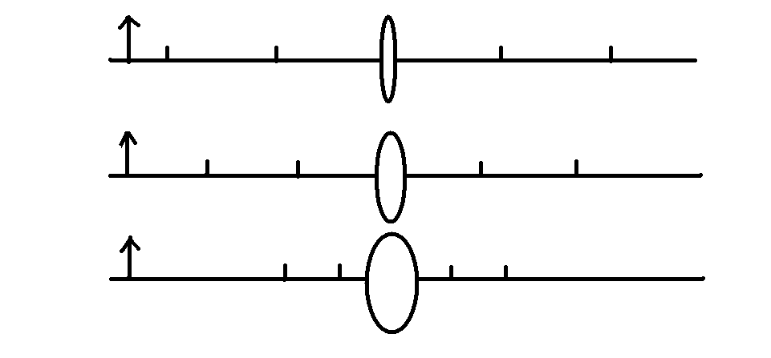
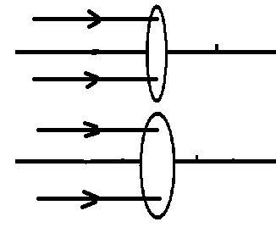
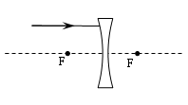
【课前练习】
F
F
F
F
F
F
2F
2F
2F
2F
2F
2F

1、凸透镜越厚，___（会聚/发散）能力越强；凹透镜对光线有___（会聚/发散）作用。
2、物距一定，焦距越小，___（会聚/发散）能力越强，所成的像又___（远/近）又__（大/小）

3、焦距一定，物距越大，___（会聚/发散）能力越强，所成的像又___（远/近）又__（大/小）。
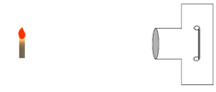
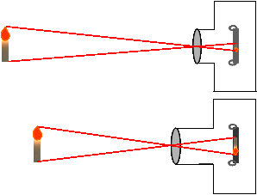
4、如果将蜡烛向左移动一点，要想光屏上有像，可以将光屏向___（左/右）移；也可以将透镜向___（左/右）移动；还可以在凸透镜前放一个___（凸透镜/凹透镜）
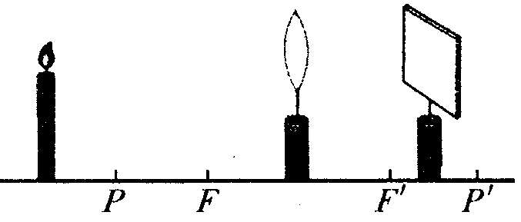

5、照相机的主要由______和______构成，______相当于凸透镜，______相当于光屏；
拍摄远景，镜头______(伸长/缩短), 拍摄近景，镜头______(伸长/缩短)。
【课堂导学】
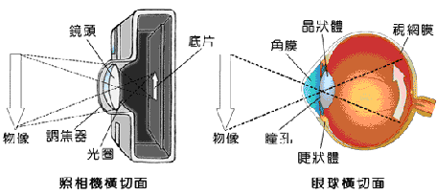
眼球横切面
视网膜
晶状体
角膜
底片
物像
瞳孔
睫状体
照相机横切面
光圈
镜头
物像
调焦器

【要点1】眼球的自动调节
①、正常人的眼睛的“焦距”都小于2cm，而我们平时看物体时，物体到眼球的距离和2cm比较有什么特点？
②、由于u>2f，因此在视网膜上所成像的特点是什么？
③、照相机在拍摄远近不同的景物时，为了得到清晰的像，需要调节胶片到镜头的距离；而用眼睛看远近不同的物体时，视网膜无法调节到晶状体的距离．这不是与透镜成像规律有矛盾吗？
④、当物距变化时，眼睛的睫状肌就会改变晶状体的弯曲程度，达到改变眼睛“焦距”的目的．晶状体变得扁平时，“焦距”最小，能够看清远处的物体；晶状体变得凸起时，“焦距”最大，能够看清近处的物体．在距眼睛 处的物体在视网膜上成像最清晰，因此人们把25cm的距离叫做正常眼睛的明视距离．
【要点2】近视眼的形成原因
①、结合生活思考近视眼形成的原因 ．
②、找到近视镜，摸一摸镜片，它们是有什么光学仪器构成的？能不能分析其中的道理？
③近视眼的矫正:
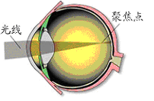
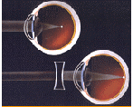

【要点3】远视眼的形成原因
远视眼的形成原因是什么呢？
远视眼又该如何矫正呢？
